





**Revisão dos Valores de Referência de**

**Indisponibilidade Forçada - TEIF e Programada - IP**

**de Usinas Hidrelétricas**

**ABRIL/2015 – Revisão 1**

**Esplanada dos Ministérios Bloco “U”**

**CEP: 70.065-900 – Brasília-DF BRASIL**

**Fone: (61) 2032-5555**

**Ministério de Minas e Energia – MME**

**Secretaria de Planejamento e Desenvolvimento Energético – SPE**

**Departamento de Planejamento Energético – DPE**

© 2015/DPE/SPE/MME

Todos os direitos reservados.

Qualquer alteração é proibida sem autorização.

**Revisão dos Valores de Referência de**

**Indisponibilidade Forçada - TEIF e Programada - IP**

**de Usinas Hidrelétricas**

**30 de abril de 2015**

**Sumário**

1 – Introdução 6

2 – Novas Análises Efetuadas 9

2.1 – Avaliação de TEIF e IP com base de dados atualizada até outubro de 2012 9

2.2 – Avaliação de TEIF e IP por faixas de potência 10

2.3 – Avaliação de TEIF e IP por unidade geradora 15

2.3.1 – Validação da ferramenta implementada pela EPE 16

2.3.2 – Comparação dos índices médios para cada faixa de potência obtidos por usina (ANEEL) e por unidade geradora (EPE) 16

2.4 – Avaliação de TEIF e IP com base de dados atualizada até dezembro de 2012 17

2.5 – Atualização dos Índices de Referência com base de dados até dezembro de 2013 18

2.6 – Revisão dos Índices de Referência com alteração de faixa de potência 19

3 – Conclusões 20

4 – Equipe Técnica 21

5 – Anexos 22

5.1 – Anexo A – Indisponibilidades por usina – Mês de Referência: novembro/2012 22

5.2 – Anexo B – Distribuição das indisponibilidades para cada alternativa de faixas de potência 26

5.3 – Anexo C – Lista de usinas – base de dados do CNOS - Referência: janeiro/2007 – dezembro/2012 36

5.4 – Anexo D – Metodologia de cálculo das indisponibilidades forçada e programada apuradas 38

5.5 – Anexo E – Indisponibilidades por usina – Referência: PMO Maio/2013 40

5.6 - Anexo F – Lista de usinas excluídas do cálculo de indisponibilidades médias em cada faixa de potências – Referência: PMO Maio/2013 43

5.7 – Anexo G – Indisponibilidades por usina – Referência: PMO Maio/2014 44

5.8 - Anexo H – Lista de usinas excluídas do cálculo de indisponibilidades médias em cada faixa de potências – Referência: PMO Maio/2014 47

**ÍNDICE DE TABELAS**

**Tabela 1 – Valores de Referência de Indisponibilidades Forçada e Programada - Tabela BRACIER -** 6

**Tabela 2 – Valores Revistos de Indisponibilidades Forçada e Programada - Nota Técnica nº 068/2012-SRG/ANEEL -** 6

**Tabela 3 – Diferenças entre Valores de Referência e Revistos - Nota Técnica nº 068/2012-SRG/ANEEL -** 7

**Tabela 4 – Valores de Indisponibilidade Total de Referência e Revistos - Nota Técnica nº 068/2012-SRG/ANEEL -** 7

**Tabela 5 – Valores Revistos de Indisponibilidades Forçada e Programada - Avaliação ANEEL – mês de referência: novembro/2012 -** 9

**Tabela 6 – Diferenças entre Valores de Referência e Revistos - Avaliação ANEEL – mês de referência: novembro/2012 -** 10

**Tabela 7 – Valores de Indisponibilidade Total de Referência e Revistos - Avaliação ANEEL – mês de referência: novembro/2012 -** 10

**Tabela 8 - Faixas de Potências Unitárias (MW)** 10

**Tabela 9 – Índices médios - BRACIER** 14

**Tabela 10 – Índices médios – Alternativa I** 14

**Tabela 11 – Índices médios– Alternativa II** 14

**Tabela 12 – Erros absolutos médios – Faixas de Potência: BRACIER e Alternativas I e II** 15

**Tabela 13 – Indisponibilidades médias por Usina (ANEEL) X por UG (EPE)** 17

**Tabela 14 – Disponibilidades médias – por Usina (ANEEL) X por UG (EPE)** 17

**Tabela 15 – Índices Revistos – Referência: PMO maio/2013** 17

**Tabela 16 – Índices de Referência (BRACIER)** 18

**Tabela 17 – Diferenças entre os Índices de Referência e Revistos (Referência: PMO maio/2013)** 18

**Tabela 18 – Valores de Indisponibilidade Total de Referência e Revistos (Referência: PMO maio/2013)** 18

**Tabela 19 – Índices Revistos – Referência: PMO maio/2014** 19

**Tabela 20 – Índices Revistos com Alteração de Faixa de Potência** 19

**ÍNDICE DE FIGURAS**

Figura 1 - Distribuição de Potências Unitárias (MW) – BRACIER 11

Figura 2 – Distribuição de Potências Unitárias (MW) – Alternativa I 11

Figura 3 – Distribuição de Potências Unitárias (MW) – Alternativa II 11

Figura 4 – Distribuição de TEIF – 1ª. Faixa – BRACIER 12

Figura 5 – Distribuição de TEIF – 1ª. Faixa – Alternativa I 12

Figura 6 – Distribuição de TEIF – 1ª. Faixa – Alternativa II 13

Figura 7 – Distribuição de IP – 1ª. Faixa – BRACIER 13

Figura 8 – Distribuição de IP – 1ª. Faixa – Alternativa I 13

Figura 9 – Distribuição de IP – 1ª. Faixa – Alternativa II 13

Figura 10 – Distribuição de TEIF – 2ª Faixa - BRACIER 26

Figura 11 – Distribuição de TEIF – 2ª Faixa - Alternativa I 26

Figura 12 – Distribuição de TEIF – 2ª Faixa - Alternativa II 26

Figura 13 – Distribuição de TEIF – 3ª Faixa - BRACIER 27

Figura 14 – Distribuição de TEIF – 3ª Faixa - Alternativa I 27

Figura 15 – Distribuição de TEIF – 3ª Faixa - Alternativa II 27

Figura 16 – Distribuição de TEIF – 4ª Faixa - BRACIER 28

Figura 17 – Distribuição de TEIF – 4ª Faixa - Alternativa I 28

Figura 18 – Distribuição de TEIF – 4ª Faixa - Alternativa II 28

Figura 19 – Distribuição de TEIF – 5ª Faixa - BRACIER 29

Figura 20 – Distribuição de TEIF – 5ª Faixa - Alternativa I 29

Figura 21 – Distribuição de TEIF – 5ª Faixa - Alternativa II 29

Figura 22 – Distribuição de TEIF – 6ª Faixa - BRACIER 30

Figura 23 – Distribuição de TEIF – 6ª Faixa - Alternativa I 30

Figura 24 – Distribuição de TEIF – 6ª Faixa - Alternativa II 30

Figura 25 – Distribuição de IP – 2ª Faixa - BRACIER 31

Figura 26 – Distribuição de IP – 2ª Faixa - Alternativa I 31

Figura 27 – Distribuição de IP – 2ª Faixa - Alternativa II 31

Figura 28 – Distribuição de IP – 3ª Faixa - BRACIER 32

Figura 29 – Distribuição de IP – 3ª Faixa - Alternativa I 32

Figura 30 – Distribuição de IP – 3ª Faixa - Alternativa II 32

Figura 31 – Distribuição de IP – 4ª Faixa - BRACIER 33

Figura 32 – Distribuição de IP – 4ª Faixa - Alternativa I 33

Figura 33 – Distribuição de IP – 4ª Faixa - Alternativa II 33

Figura 34 – Distribuição de IP – 5ª Faixa - BRACIER 34

Figura 35 – Distribuição de IP – 5ª Faixa - Alternativa I 34

Figura 36 – Distribuição de IP – 5ª Faixa - Alternativa II 34

Figura 37 – Distribuição de IP – 6ª Faixa - BRACIER 35

Figura 38 – Distribuição de IP – 6ª Faixa - Alternativa I 35

Figura 39 – Distribuição de IP – 6ª Faixa - Alternativa II 35

|  |  |
| --- | --- |
|  | 1 – Introdução |

Em 11 de setembro de 2012, a Agência Nacional de Energia Elétrica – ANEEL encaminhou ao Ministério de Minas e Energia – MME, o Ofício nº 258/2012-SRG/ANEEL, sobre revisão dos valores de referência de indisponibilidades forçada e programada de usinas hidrelétricas – UHEs. Por meio desse ofício, a ANEEL informou que, no âmbito das contribuições recebidas para sua Agenda Regulatória Indicativa referente ao biênio 2012-2013, foi sugerida pelos agentes a revisão dos índices de indisponibilidades de referência de UHEs elaborados em 1986 pelo Comitê Brasileiro da Comissão de Integração Elétrica Regional (CIER) – BRACIER, a fim de assegurar sua aderência à atual realidade do parque gerador nacional.

Analisando o tema, a ANEEL elaborou a Nota Técnica nº 068/2012-SRG/ANEEL “Avaliação da aderência dos índices de referência de indisponibilidade forçada e programada com a realidade do parque gerador nacional”, de 10 de setembro de 2012. Nessa nota técnica, encaminhada ao MME juntamente com o ofício referido anteriormente, a ANEEL observou que os valores de referência da Tabela BRACIER, definidos a partir de uma base de dados registrada no início da década de 1980, não correspondem aos atualmente observados nos aproveitamentos acompanhados pelo Operador Nacional do Sistema Elétrico – ONS. Nas Tabelas 1, 2 e 3 apresentam-se, respectivamente, os valores de referência de indisponibilidades forçada e programada até hoje utilizados (Tabela BRACIER), os valores médios obtidos pela ANEEL para cada faixa de potências e as diferenças entre eles. Os dados utilizados no estudo realizado pela ANEEL correspondem aos índices de indisponibilidades apurados pelo Operador Nacional do Sistema Elétrico – ONS no período de 60 (sessenta) meses findo em junho de 2012, nos termos da Resolução ANEEL Nº 688, de 24 de dezembro de 2003.

**Tabela 1 – Valores de Referência de Indisponibilidades Forçada e Programada   
- Tabela BRACIER -**

|  |  |  |
| --- | --- | --- |
| **Potência Unitária**  **(MW)** | **TEIF**  **referência** | **IP**  **referência** |
| até 29 | 2,33% | 6,86% |
| 30 -- 59 | 1,67% | 5,40% |
| 60 -- 199 | 2,53% | 8,09% |
| 200 -- 500 | 2,92% | 12,12% |
| 501 -- 699 | 6,00% | 8,00% |
| 700 -- 1300 | 0,21% | 10,00% |

**Tabela 2 – Valores Revistos de Indisponibilidades Forçada e Programada   
- Nota Técnica nº 068/2012-SRG/ANEEL -**

|  |  |  |
| --- | --- | --- |
| **Potência Unitária**  **(MW)** | **TEIF**  **Observado** | **IP**  **Observado** |
| até 29 | 1,34% | 4,47% |
| 30 -- 59 | 1,84% | 5,42% |
| 60 -- 199 | 1,57% | 5,80% |
| 200 -- 500 | 2,14% | 4,07% |
| 501 -- 699 | 3,28% | 1,45% |
| 700 -- 1300 | 2,77% | 8,97% |

**Tabela 3 – Diferenças entre Valores de Referência e Revistos   
- Nota Técnica nº 068/2012-SRG/ANEEL -**

|  |  |  |
| --- | --- | --- |
| **Potência Unitária**  **(MW)** | **TEIF**  **Diferença** | **IP**  **Diferença** |
| até 29 | -42% | -35% |
| 30 -- 59 | 10% | 0% |
| 60 -- 199 | -38% | -28% |
| 200 -- 500 | -27% | -66% |
| 501 -- 699 | -45% | -82% |
| 700 -- 1300 | 1221% | -10% |

A partir das Tabelas 1, 2 e 3 podem-se observar diferenças importantes na maioria das faixas de potência, com exceção da faixa entre 30-59 MW, em que os resultados são próximos entre si.

Na Tabela 4 apresentam-se as diferenças entre os valores de indisponibilidade total de referência e os revistos pela ANEEL, observando-se que, para a maioria dos casos, os valores de referência são superiores aos que vêm sendo praticados pelos empreendimentos de geração monitorados pelo ONS.

Devido à complementaridade existente entre os parâmetros utilizados nos estudos e projetos de usinas hidrelétricas e os utilizados na definição de suas respectivas garantias físicas, a ANEEL interagiu com o MME no sentido de ser efetuada uma avaliação conjunta sobre a necessidade de revisão dos valores de referência de indisponibilidades programada e forçada de usinas hidrelétricas atualmente utilizados. A ANEEL considerou também que, nas revisões periódicas de garantia física, seria interessante considerar o histórico de 60 (sessenta) meses de indisponibilidades apuradas em cada aproveitamento, de forma a refletir o seu efetivo desempenho.

**Tabela 4 – Valores de Indisponibilidade Total de Referência e Revistos   
- Nota Técnica nº 068/2012-SRG/ANEEL -**

|  |  |  |  |
| --- | --- | --- | --- |
| **Potência Unitária (MW)** | **Indisponibilidade Total Referência** | **Indisponibilidade Total Observado** | **Diferença** |
| até 29 | 9,03% | 5,75% | -36,33% |
| 30 -- 59 | 6,98% | 7,17% | 2,63% |
| 60 -- 199 | 10,42% | 7,27% | -30,21% |
| 200 -- 500 | 14,69% | 6,12% | -58,31% |
| 501 -- 699 | 13,52% | 4,68% | -65,41% |
| 700 -- 1300 | 10,19% | 11,49% | 12,79% |

Assim, o MME realizou uma reunião técnica com a ANEEL, a Empresa de Pesquisa Energética - EPE e o Operador Nacional do Sistema Elétrico – ONS visando à discussão dos valores de referência de indisponibilidades de UHEs e à avaliação quanto à necessidade de sua revisão. Nessa reunião, realizada em 16 de outubro de 2012, foi deliberado sobre a criação de um grupo de trabalho com representantes de cada uma dessas instituições, com o objetivo de revisar os índices da Tabela BRACIER de modo a deixá-los aderentes à realidade atual do parque gerador brasileiro.

O presente documento refere-se à primeira revisão, em 30 de abril de 2015, do relatório do grupo de trabalho sobre “Revisão dos Valores de Referência de Indisponibilidade Forçada - TEIF e Programada – IP de Usinas Hidrelétricas”, de 11 de julho de 2014, sendo incluído nesta revisão, em relação ao relatório original de 2014, o item 2.6 com a Tabela 20, revisada para a faixa de potências de unidades geradoras entre 200 e 699 MW.

|  |  |
| --- | --- |
|  | 2 – Novas Análises Efetuadas |

2.1 – Avaliação de TEIF e IP com base de dados atualizada até outubro de 2012

Para a elaboração de novas avaliações, o Centro Nacional de Operação do Sistema – CNOS disponibilizou para o grupo de trabalho, a base completa dos dados de estados operativos de cada unidade geradora das usinas que operam sob despacho e programação centralizada do ONS, contendo todos os eventos no período janeiro/2000-outubro/2012, por unidade geradora, bem como o histórico das indisponibilidades mensais de cada usina no mesmo período. Foi disponibilizada também, pelo CNOS, a Rotina Operacional “Apuração das Mudanças de Estados Operativos de Unidades Geradoras, Usinas e Interligações Internacionais – Revisão 17”.

Esses dados permitem execução de cálculo de várias modalidades de indisponibilidades, tanto daquelas inerentes ao empreendimento, quanto daquelas provenientes de ocorrências externas. Ou seja, todos os eventos que alteram o pleno despacho do aproveitamento estariam contemplados nas planilhas dessa base de dados, sendo desconsiderados, nas presentes avaliações, aqueles considerados como oriundos de eventos alheios à gestão do concessionário.

A partir da lista de usinas e respectivas indisponibilidades atualizada até outubro de 2012, apresentada no Anexo A, a ANEEL efetuou nova avaliação dos índices de indisponibilidade forçada e programada, considerando as UHEs com mais de 60 (sessenta) meses em operação (Resolução ANEEL Nº 688/2003). De modo a não contaminar os índices avaliados, foram excluídas da base de dados para esse estudo, usinas cujas unidades geradoras estariam em mais de uma faixa de TEIF e IP (Cachoeira Dourada), com menos de 5 anos de operação (Caçu, Baguari, Monjolinho, Retiro Baixo, Castro Alves, Barra dos Coqueiros, Salto do Rio Verdinho, Corumbá III, 14 de Julho, Salto, Salto Pilão, São Salvador, Foz do Chapecó) e com TEIF ou IP demasiadamente elevados (Espora, Rosal, Paulo Afonso I, Paulo Afonso II, Paulo Afonso III, Apolônio Sales e Nova Avanhandava).

Assim, a partir dessa última base de dados, a ANEEL avaliou os índices TEIF e IP para cada faixa de potências unitárias definida pelo BRACIER, utilizando os valores médios de TEIF e IP apurados nos respectivos patamares.

Essa avaliação atualizada não apresentou diferenças significativas em relação ao trabalho apresentado na NT nº 068/2012-SRG/ANEEL, como pode ser observado nas Tabelas 5, 6 e 7.

**Tabela 5 – Valores Revistos de Indisponibilidades Forçada e Programada   
- Avaliação ANEEL – mês de referência: novembro/2012 -**

|  |  |  |
| --- | --- | --- |
| **Potência Unitária**  **(MW)** | **TEIF**  **Observado** | **IP**  **Observado** |
| até 29 | 1,45% | 4,43% |
| 30 -- 59 | 1,80% | 5,53% |
| 60 -- 199 | 1,63% | 5,99% |
| 200 -- 500 | 2,14% | 3,88% |
| 501 -- 699 | 3,31% | 1,54% |
| 700 -- 1300 | 2,81% | 8,90% |

**Tabela 6 – Diferenças entre Valores de Referência e Revistos   
- Avaliação ANEEL – mês de referência: novembro/2012 -**

|  |  |  |
| --- | --- | --- |
| **Potência Unitária**  **(MW)** | **TEIF**  **Diferença** | **IP**  **Diferença** |
| até 29 | -38% | -35% |
| 30 -- 59 | 8% | 2% |
| 60 -- 199 | -35% | -26% |
| 200 -- 500 | -26% | -68% |
| 501 -- 699 | -45% | -81% |
| 700 -- 1300 | 1236% | -11% |

**Tabela 7 – Valores de Indisponibilidade Total de Referência e Revistos   
- Avaliação ANEEL – mês de referência: novembro/2012 -**

|  |  |  |  |  |
| --- | --- | --- | --- | --- |
| **Potência Unitária (MW)** | **Indisponibilidade Total Referência** | **Indisponibilidade Total Revisto \*** | **Diferença** | |
| **Avaliação atual \*** | **Avaliação anterior\*\*** |
| até 29 | 9,03% | 5,82% | -35,60% | -36,33% |
| 30 -- 59 | 6,98% | 7,23% | 3,48% | 2,63% |
| 60 -- 199 | 10,42% | 7,53% | -27,76% | -30,21% |
| 200 -- 500 | 14,69% | 5,94% | -59,56% | -58,31% |
| 501 -- 699 | 13,52% | 4,80% | -64,52% | -65,41% |
| 700 -- 1300 | 10,19% | 11,46% | 12,45% | 12,79% |
| Referência | | * base de dados atualizada até outubro 2012 | | ** NT 068/2012-SRG/ANEEL |

2.2 – Avaliação de TEIF e IP por faixas de potência

A EPE, no âmbito do grupo de trabalho sobre revisão dos índices de referência de indisponibilidade forçada e programada, realizou estudo referente à avaliação das faixas de potências unitárias. Nesse caso, foram analisadas duas alternativas de faixas de potência à atualmente utilizada, estabelecida pelo BRACIER, conforme mostrado na Tabela 8.

**Tabela 8 - Faixas de Potências Unitárias (MW)**

|  |  |  |
| --- | --- | --- |
| **BRACIER** | **Alternativa I** | **Alternativa II** |
| até 29 | até 44 | até 39 |
| 30 – 59 | 45 - 89 | 40 - 59 |
| 60 – 199 | 90 - 175 | 60 - 99 |
| 200 – 500 | 176 - 500 | 100 - 159 |
| 501 – 699 | 501 - 699 | 160 - 289 |
| 700 - 1300 | 700 - 1300 | 290 - 1300 |

A base de dados utilizada nessa avaliação foi a mesma adotada na análise anterior (item 2.1)[1].

Para definição das alternativas de faixas de potências, foi utilizado o critério de distribuição uniforme de potências unitárias em cada faixa, ressaltando-se que, na alternativa I, as duas últimas faixas foram mantidas de forma a preservar as peculiaridades das máquinas de Xingó e Itaipu.

Nas Figuras 1, 2 e 3 apresentam-se as distribuições de potência obtidas pela EPE em cada faixa, correspondentes, respectivamente, aos casos da Tabela Bracier e das Alternativas I e II.

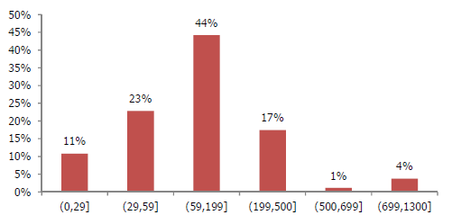

**Figura 1 - Distribuição de Potências Unitárias (MW) – BRACIER**

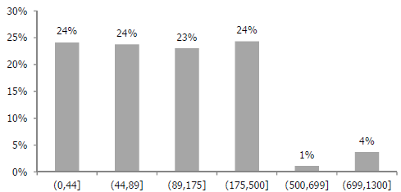

**Figura 2 – Distribuição de Potências Unitárias (MW) – Alternativa I**

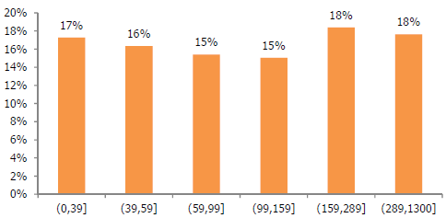

**Figura 3 – Distribuição de Potências Unitárias (MW) – Alternativa II**

Para o diagnóstico do comportamento dos índices em cada faixa de potência, em cada alternativa, são apresentadas, nas figuras a seguir, as distribuições observadas dos valores de TEIF (Figuras 4 a 6) e IP (Figuras 7 a 9), para a primeira faixa de potências da Tabela BRACIER e das Alternativas I e II. As figuras referentes às demais faixas são apresentadas no Anexo B. Em relação à disposição desses gráficos, esclarece-se que:

* nas figuras à esquerda, o eixo horizontal se refere ao índice de indisponibilidade;
* nas figuras à direita, ao contrário, é o eixo vertical que se refere ao índice de indisponibilidade;
* as linhas tracejadas das figuras à esquerda se referem aos limites inferior e superior dos valores atípicos.

Em virtude da presença de valores atípicos e, naturalmente, pelo fato de a média ser influenciada por esses valores, foram também verificados outros quantis. Após avaliação das metodologias, a proposta do grupo de trabalho foi a de utilização da média como representante das indisponibilidades em cada faixa.

Os pontos destacados nas figuras à direita se referem à média, com o correspondente percentil, e à mediana (percentil igual a 50%).

Assim, nesta avaliação, foram considerados, para cada alternativa de faixa de potências unitárias, os valores médios e seus percentis, utilizando, como critério para a escolha da melhor alternativa, a análise dos erros absolutos médios.

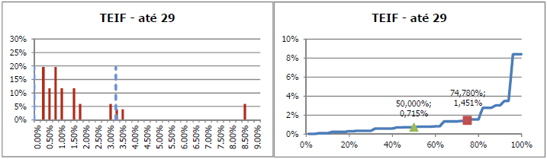

**Figura 4 – Distribuição de TEIF – 1ª. Faixa – BRACIER**

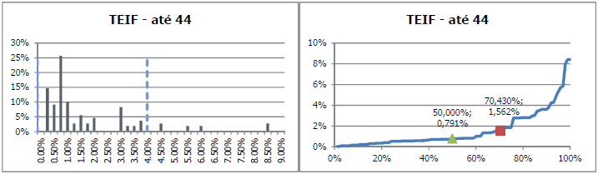

**Figura 5 – Distribuição de TEIF – 1ª. Faixa – Alternativa I**

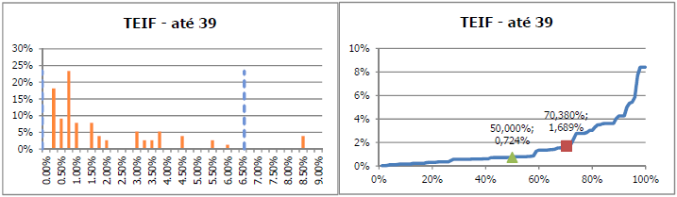

**Figura 6 – Distribuição de TEIF – 1ª. Faixa – Alternativa II**

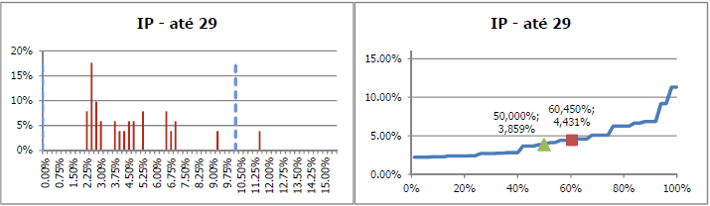

**Figura 7 – Distribuição de IP – 1ª. Faixa – BRACIER**

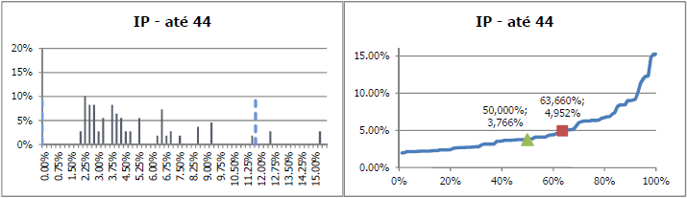

**Figura 8 – Distribuição de IP – 1ª. Faixa – Alternativa I**

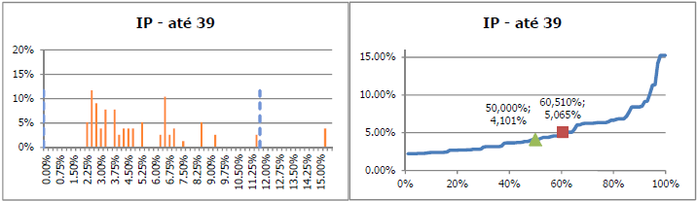

**Figura 9 – Distribuição de IP – 1ª. Faixa – Alternativa II**

Nas Tabelas 9 a 11 resumem-se os valores médios contabilizados, com seus respectivos percentis em cada alternativa de faixa de potências unitárias estudada.

**Tabela 9 – Índices médios - BRACIER**

|  |  |  |  |  |
| --- | --- | --- | --- | --- |
| **Potência Unitária**  **(MW)** | **TEIF**  **média** | **Percentil**  **TEIF médio** | **IP**  **média** | **Percentil**  **IP média** |
| até 29 | 1,451% | 74,78% | 4,431% | 60,45% |
| 30 - 59 | 1,800% | 65,46% | 5,527% | 54,99% |
| 60 - 199 | 1,635% | 69,35% | 5,989% | 52,16% |
| 200 - 500 | 2,145% | 53,23% | 3,877% | 56,39% |
| 501 - 699 | 3,306% | 0,00% | 1,541% | 0,00% |
| 700 - 1300 | 2,807% | 50,00% | 8,901% | 50,00% |

**Tabela 10 – Índices médios – Alternativa I**

|  |  |  |  |  |
| --- | --- | --- | --- | --- |
| **Potência Unitária**  **(MW)** | **TEIF**  **média** | **Percentil**  **TEIF média** | **IP**  **média** | **Percentil**  **IP média** |
| até 44 | 1,562% | 70,43% | 4,952% | 63,66% |
| 45 - 89 | 1,857% | 71,03% | 5,906% | 49,20% |
| 90 - 175 | 1,292% | 72,15% | 5,714% | 55,32% |
| 176 - 500 | 2,250% | 56,14% | 4,674% | 53,80% |
| 501 - 699 | 3,306% | 0,00% | 1,541% | 0,00% |
| 700 - 1300 | 2,807% | 50,00% | 8,901% | 50,00% |

**Tabela 11 – Índices médios– Alternativa II**

|  |  |  |  |  |
| --- | --- | --- | --- | --- |
| **Potência Unitária**  **(MW)** | **TEIF**  **média** | **Percentil**  **TEIF média** | **IP**  **média** | **Percentil**  **IP média** |
| até 39 | 1,689% | 70,38% | 5,065% | 60,51% |
| 40 - 59 | 1,669% | 70,52% | 5,241% | 57,38% |
| 60 - 99 | 1,845% | 67,88% | 5,985% | 51,23% |
| 100 - 159 | 0,948% | 63,27% | 4,529% | 63,01% |
| 160 - 289 | 2,318% | 64,98% | 6,662% | 50,25% |
| 290 - 1300 | 2,177% | 51,50% | 4,770% | 47,84% |

Para escolha da melhor das três alternativas de faixas de potências unitárias, a EPE efetuou a análise dos erros absolutos médios, conforme a Equação 1.

**Equação 1 – Erro absoluto médio (EAM)**

Onde *n* é o número de elementos da faixa de potência, *xi* representa os índices da faixa e *θ* é um estimador.

Em cada faixa de potências unitárias foi calculado o erro absoluto médio considerando a média como estimador. A seguir, foi calculada a média dos erros absolutos médios, ponderada pelo número de elementos de cada faixa. A Tabela 12 apresenta os erros absolutos médios de cada faixa, e a média de cada alternativa.

**Tabela 12 – Erros absolutos médios – Faixas de Potência: BRACIER e Alternativas I e II**

|  |  |  |  |  |  |  |  |  |  |  |
| --- | --- | --- | --- | --- | --- | --- | --- | --- | --- | --- |
| **BRACIER** | | |  | **Alternativa I** | | |  | **Alternativa II** | | |
| **Potência Unitária (MW)** | **EAM_TEIF média** | **EAM_IP média** |  | **Potência Unitária (MW)** | **EAM_TEIF média** | **EAM_IP**  **média** |  | **Potência Unitária (MW)** | **EAM_TEIF média** | **EAM_IP média** |
|  |  |
| até 29 | 1,292% | 2,095% |  | até 44 | 1,366% | 2,769% |  | até 39 | 1,539% | 2,752% |
| 30 - 59 | 1,655% | 3,154% |  | 45 - 89 | 1,686% | 2,855% |  | 40 - 59 | 1,555% | 2,916% |
| 60 - 199 | 1,363% | 2,695% |  | 90 - 175 | 1,001% | 2,494% |  | 60 - 99 | 1,502% | 2,796% |
| 200 - 500 | 1,529% | 1,316% |  | 176 - 500 | 1,713% | 1,929% |  | 100 - 159 | 0,639% | 1,774% |
| 501 - 699 | 0,000% | 0,000% |  | 501 - 699 | 0,000% | 0,000% |  | 160 - 289 | 2,084% | 2,833% |
| 700 - 1300 | 1,546% | 1,816% |  | 700 - 1300 | 1,546% | 1,816% |  | 290 - 1300 | 1,351% | 2,159% |
| **MÉDIA** | **1,437%** | **2,391%** |  | **MÉDIA** | **1,430%** | **2,430%** |  | **MÉDIA** | **1,468%** | **2,533%** |

Da análise dos erros absolutos médios, considerando-se as três alternativas de faixas de potências unitárias, conclui-se que a alternativa com as faixas adotadas pelo BRACIER é a que apresenta, de maneira geral, os menores erros.

2.3 – Avaliação de TEIF e IP por unidade geradora

A proposta da SRG/ANEEL encaminhada ao grupo de trabalho referiu-se ao cálculo dos índices de indisponibilidade representativos de cada faixa de potência, a partir dos valores apurados pelo CNOS por usina. A partir dessa proposta foram efetuadas as avaliações apresentadas nos itens 2.1 e 2.2.

Em virtude de o CNOS ter disponibilizado adicionalmente uma base de dados dos eventos operativos ocorridos de janeiro de 2007 até dezembro de 2012, cuja lista de usinas é apresentada no Anexo C, a EPE se propôs a desenvolver uma ferramenta de cálculo das indisponibilidades por UG para cálculo posterior das indisponibilidades por faixa de potências, conforme metodologia descrita no Anexo D.

O principal objetivo do cálculo das indisponibilidades por unidades geradoras foi efetuar uma comparação dos resultados com aqueles obtidos pela ANEEL, apresentados no item 2.1 deste relatório. A partir dessa comparação, torna-se possível verificar os eventuais impactos nos valores de indisponibilidade para cada faixa de potência, ao se considerar uma metodologia mais simplificada, que seria o cálculo dos valores de referência a partir dos índices de indisponibilidade de cada usina, em substituição a uma metodologia que se baseia nos valores de indisponibilidade de cada unidade geradora.

Esse estudo da EPE foi dividido em duas etapas:

1. Validação da ferramenta implementada pela EPE;
2. Comparação em cada faixa de potências dos índices médios obtidos a partir das indisponibilidades por usina (ANEEL) e por UG (EPE).
   * 1. – Validação da ferramenta implementada pela EPE

Para validação da ferramenta de cálculo das indisponibilidades por UG, foi realizada uma comparação entre as disponibilidades por usina fornecidas pelo CNOS e as calculadas pela EPE (a partir das indisponibilidades por UG, utilizando a ferramenta em questão).

As premissas consideradas foram as seguintes:

* Período da base de dados do CNOS: 01/10/2007 a 30/09/2012;
* O valor das indisponibilidades no período, para cada UG, é igual à média aritmética dos valores mensais das indisponibilidades de cada UG;
* O valor por usina no período é obtido pela média das indisponibilidades de cada UG nesse mesmo período, ponderada pelas respectivas potências unitárias;
* Exclusão de todas as unidades geradoras com entrada em operação comercial de 2008 a 2012;
* Sem expurgos para unidades geradoras com mais de 5 anos de operação comercial.

As diferenças observadas não são muito significativas, concentrando-se em torno de 0,2%, portanto, a ferramenta para o cálculo dos índices de indisponibilidade por unidade geradora elaborada pela EPE pode ser considerada validada.

* + 1. – Comparação dos índices médios para cada faixa de potência obtidos por usina (ANEEL) e por unidade geradora (EPE)

Uma vez validada a ferramenta de cálculo das indisponibilidades por UG, a etapa seguinte é a comparação em cada faixa de potências dos índices médios obtidos por usina (ANEEL) e por unidade geradora (EPE).

No cálculo das indisponibilidades por UG foram admitidas as seguintes premissas, consideradas também pela SRG/ANEEL:

* Período: 01/11/2007 a 31/10/2012;
* O valor das indisponibilidades no período para cada UG é a média aritmética dos valores mensais de cada UG;
* Exclusão de todas as UGs com entrada em operação comercial no período (Caçu, Baguari, Monjolinho, Retiro Baixo, Castro Alves, Barra dos Coqueiros, Salto do Rio Verdinho, Corumbá III, 14 De Julho, Salto, Salto Pilão, São Salvador, Foz do Chapecó);
* Exclusão de usinas com mais de uma faixa de TEIF ou IP (Cachoeira Dourada);
* Exclusão de usinas com TEIF ou IP elevado (Espora, Rosal, Paulo Afonso I, Paulo Afonso II, Paulo Afonso III, Apolônio Sales e Nova Avanhadava);

As Tabelas 13 e 14 apresentam a comparação em cada faixa de potências dos índices médios obtidos por usina (ANEEL) e por unidade geradora (EPE).

**Tabela 13 – Indisponibilidades médias por Usina (ANEEL) X por UG (EPE)**

|  |  |  |  |  |  |  |
| --- | --- | --- | --- | --- | --- | --- |
| **Potência Unitária**  **(MW)** | **TEIF**  **ANEEL** | **IP  ANEEL** | **TEIF EPE** | **IP**  **EPE** | **Diferença**  **TEIF** | **Diferença**  **IP** |
|
| até 29 | 1,451% | 4,431% | 1,274% | 4,465% | -0,18% | 0,03% |
| 30 - 59 | 1,800% | 5,527% | 2,040% | 5,505% | 0,24% | -0,02% |
| 60 - 199 | 1,635% | 5,989% | 1,633% | 6,087% | 0,00% | 0,10% |
| 200 - 500 | 2,145% | 3,877% | 2,268% | 3,949% | 0,12% | 0,07% |
| 501 - 699 | 3,306% | 1,541% | 3,278% | 1,573% | -0,03% | 0,03% |
| 700 - 1300 | 2,807% | 8,901% | 2,908% | 8,869% | 0,10% | -0,03% |

**Tabela 14 – Disponibilidades médias – por Usina (ANEEL) X por UG (EPE)**

|  |  |  |  |
| --- | --- | --- | --- |
| **Potência Unitária**  **(MW)** | **Disponibilidade  ANEEL** | **Disponibilidade**  **EPE** | **Diferença Disponibilidade** |
|
| até 29 | 94,18% | 94,32% | 0,14% |
| 30 - 59 | 92,77% | 92,57% | -0,21% |
| 60 - 199 | 92,47% | 92,38% | -0,09% |
| 200 - 500 | 94,06% | 93,87% | -0,19% |
| 501 - 699 | 95,20% | 95,20% | 0,00% |
| 700 - 1300 | 88,54% | 88,48% | -0,06% |

As diferenças entre as metodologias de cálculo dos índices de indisponibilidade para as diferentes faixas de potência, por usina e por UG, são pouco significativas. Estas diferenças podem ser justificadas pela própria diferença no cálculo dos índices feitos pela EPE e pelo CNOS. Este resultado era esperado, uma vez que as metodologias são muito semelhantes, diferindo-se apenas pela ponderação pela potência unitária adotada no cálculo do índice global da usina.

2.4 – Avaliação de TEIF e IP com base de dados atualizada até dezembro de 2012

Com a atualização da configuração dos valores de indisponibilidade de usinas na configuração do PMO de maio de 2013, referenciada à base de dados dos eventos apurados no período janeiro/2008-dezembro/2012 (60 meses), a EPE, apoiando-se na metodologia apresentada no item 2.1, efetuou o cálculo dos valores de TEIF e IP para as faixas de potência do BRACIER. A Tabela 15 apresenta esses resultados atualizados.

**Tabela 15 – Índices Revistos – Referência: PMO maio/2013**

|  |  |  |
| --- | --- | --- |
| **Faixa de Referência** | **TEIF** | **IP** |
| até 29 MW | 1,454% | 4,967% |
| 30 – 59 MW | 2,117% | 5,755% |
| 60 – 199 MW | 1,559% | 5,902% |
| 200 – 500 MW | 2,502% | 3,836% |
| 501 – 699 MW | 3,627% | 1,534% |
| 700 – 1300 MW | 2,848% | 8,728% |

Para efeito de comparação, são apresentados os valores de TEIF e IP de referência (BRACIER), na Tabela 16, e as diferenças entre os valores desses índices e os revistos, na Tabela 17. Os valores de indisponibilidade total encontram-se na Tabela 18.

**Tabela 16 – Índices de Referência (BRACIER)**

|  |  |  |
| --- | --- | --- |
| **Faixa de Referência** | **TEIF** | **IP** |
| até 29 MW | 2,333% | 6,861% |
| 30 – 59 MW | 1,672% | 5,403% |
| 60 – 199 MW | 2,533% | 8,091% |
| 200 – 500 MW | 2,917% | 12,122% |
| 501 – 699 MW | 6,000% | 8,000% |
| 700 – 1300 MW | 0,210% | 10,000% |

**Tabela 17 – Diferenças entre os Índices de Referência   
e Revistos (Referência: PMO maio/2013)**

|  |  |  |
| --- | --- | --- |
| **Faixa de Referência** | **TEIF**  **Diferença** | **IP**  **Diferença** |
| até 29 MW | -38% | -28% |
| 30 – 59 MW | 27% | 7% |
| 60 – 199 MW | -38% | -27% |
| 200 – 500 MW | -14% | -68% |
| 501 – 699 MW | -40% | -81% |
| 700 – 1300 MW | 1256% | -13% |

**Tabela 18 – Valores de Indisponibilidade Total de Referência   
e Revistos (Referência: PMO maio/2013)**

|  |  |  |  |
| --- | --- | --- | --- |
| **Faixa de Referência** | **Indisponibilidade Total Referência** | **Indisponibilidade Total Revista** | **Diferença** |
| até 29 MW | 9,03% | 6,35% | -29,72% |
| 30 – 59 MW | 6,98% | 7,75% | 10,96% |
| 60 – 199 MW | 10,42% | 7,37% | -29,27% |
| 200 – 500 MW | 14,69% | 6,24% | -57,50% |
| 501 – 699 MW | 13,52% | 5,11% | -62,24% |
| 700 – 1300 MW | 10,19% | 11,33% | 11,17% |

O Anexo E apresenta a base de dados de TEIF e IP referente ao PMO Maio/2013 (eventos apurados no período janeiro/2008-dezembro/2012), e o Anexo F a lista de usinas excluídas do cálculo das indisponibilidades médias em cada faixa de potência.

2.5 – Atualização dos Índices de Referência com base de dados até dezembro de 2013

Este item atualiza a tabela de índices de referência apresentada no item 2.4 do presente relatório.

A referência adotada para os dados de indisponibilidades e configuração hidrelétrica nesta atualização foi o PMO de maio de 2014. Os índices de indisponibilidades apresentados nesse PMO se referem aos valores apurados no período janeiro/2009-dezembro/2013 (60 meses), compreendendo 5 anos de operação.

Os índices recalculados são apresentados abaixo:

**Tabela 19 – Índices Revistos – Referência: PMO maio/2014**

|  |  |  |
| --- | --- | --- |
| **Faixa de Referência** | **TEIF** | **IP** |
| até 29 MW | 2,068% | 4,660% |
| 30 – 59 MW | 1,982% | 5,292% |
| 60 – 199 MW | 1,638% | 6,141% |
| 200 – 500 MW | 2,196% | 3,840% |
| 501 – 699 MW | 1,251% | 1,556% |
| 700 – 1300 MW | 3,115% | 8,263% |

Nesta atualização foram consideradas as usinas existentes na configuração hidrelétrica do PMO de maio de 2014, excluindo-se aquelas com menos de 5 anos de operação comercial, as que possuem unidades geradoras em mais de uma faixa de potência e as oriundas dos sistemas isolados de Manaus e Macapá. Ressalta-se que nesta atualização nenhuma usina apresentou índices superiores a 20% e, portanto, nenhuma foi excluída do cálculo por apresentar índices demasiadamente elevados.

O Anexo E, referente ao item 2.4 deste relatório, foi atualizado conforme apresentado no Anexo G, no qual constam todas as usinas consideradas neste estudo e seus respectivos índices individuais referentes ao PMO de maio de 2014. O Anexo F também foi atualizado, sendo apresentadas no Anexo H as usinas excluídas na presente atualização.

2.6 – Revisão dos Índices de Referência com alteração de faixa de potência

Este item revisa a Tabela 19 apresentada no item 2.5 do presente relatório, para o caso das usinas com faixas de potência de suas unidades geradoras compreendidas nas faixas entre 200 e 500 MW e entre 501 e 699 MW.

A motivação desta revisão é o fato de, sendo a UHE Xingó a única usina representante da faixa de potências de unidades geradoras entre 501 e 699 MW, os valores de referência de TEIF e IP desta faixa, conforme apresentado na Tabela 19, podem não ser adequados para referência de novas usinas e mesmo restritivos para a própria UHE Xingó em sua operação futura. Assim, no âmbito deste grupo de trabalho foram definidos os valores de referência de TEIF e IP de usinas hidrelétricas apresentados na Tabela 20, recalculados para reunir em uma só faixa as duas faixas referidas da Tabela 19.

**Tabela 20 – Índices Revistos com Alteração de Faixa de Potência**

|  |  |  |
| --- | --- | --- |
| **Faixa de Referência** | **TEIF** | **IP** |
| até 29 MW | 2,068% | 4,660% |
| 30 – 59 MW | 1,982% | 5,292% |
| 60 – 199 MW | 1,638% | 6,141% |
| 200 – 699 MW | 2,133% | 3,688% |
| 700 – 1300 MW | 3,115% | 8,263% |

|  |  |
| --- | --- |
|  | 3 – Conclusões |

As avaliações efetuadas no âmbito do Grupo de Trabalho MME/ANEEL/EPE/ONS, sobre revisão dos valores de referência de indisponibilidades de usinas hidrelétricas adotados no setor elétrico brasileiro, permitiram observar reduções bastante significativas nos valores de TEIF e IP do atual parque gerador nacional comparativamente a Tabela Bracier.

Os valores de referência oriundos do BRACIER foram definidos com uma base de dados da década de 1980, tendo sido observado, no presente trabalho, que aquela base de dados não mais corresponde à realidade brasileira atual.

A análise efetuada considerando diferentes alternativas de faixas de potência, mostrou que a utilizada na Tabela Bracier apresenta os menores erros, sendo, portanto, a mais indicada. Como representante estatístico dos índices em cada faixa de potência foi escolhida a média.

A comparação entre a avaliação de índices de TEIF e IP por meio das indisponibilidades por usina e das indisponibilidades por unidade geradora, mostrou diferenças pouco significativas entre as duas metodologias. Assim, a metodologia definida no âmbito do grupo de trabalho, para as diferentes faixas de potência, foi a de cálculo dos índices de indisponibilidade por usina.

|  |  |
| --- | --- |
|  | 4 – Equipe Técnica |

|  |  |  |
| --- | --- | --- |
| **Ministério de Minas e Energia – MME**  Adriano Jeronimo da Silva  Christiany Salgado Faria | |  |
| Gustavo Cerqueira Ataíde  Paulo Cesar Magalhães Domingues  Tarita da Silva Costa | |  |
| Vania Maria Ferreira | |  |
| **Agência Nacional de Energia Elétrica - ANEEL** | |  |
| Bruno Goulart de Freitas Machado | |  |
| Mariana Sampaio Gontijo Vaz  Mateus Machado Neves | |  |
| Vinicius Grossi de Oliveira  **Empresa de Pesquisa Energética - EPE** | |  |
| Angela Livino  Fernanda Gabriela Batista dos Santos | |  |
| Hermes Trigo Dias da Silva  Luis Paulo Scolaro Cordeiro  Patricia Costa Gonzalez de Nunes | |  |
| Thiago Correa César  **Operador Nacional do Sistema Elétrico - ONS** | |  |
| Manoel Vieira Junior | |  |
| Maria Aparecida Martinez  Vitor Silva Duarte | |  |
| Wilkens Geraldes Filho  **Centro de Pesquisas de Energia Elétrica – Cepel**  Luiz Guilherme Barbosa Marzano  Maria Elvira Piñeiro Maceira | |  |
|  | |  |
|  | 5 – Anexos | | |

5.1 – Anexo A – Indisponibilidades por usina – Mês de Referência: novembro/2012

| **UF** | **Usina** | **TEIFa (p.u) - Res. ANEEL 169/05 e Res. ANEEL 688/03** | **TEIP (p.u) - Res. ANEEL 169/05 e Res. ANEEL 688/03** |
| --- | --- | --- | --- |
| RS | 14 DE JULHO | 0,009398758 | 0,057846662 |
| SP | AGUA VERMELHA | 0,008510675 | 0,037466299 |
| MG | AIMORES | 0,01195589 | 0,039042789 |
| MG | AMADOR AGUIAR I | 0,005335383 | 0,021595409 |
| MG | AMADOR AGUIAR II | 0,01345446 | 0,03693448 |
| BA | APOLONIO SALES | 0,02274962 | 0,228184104 |
| MG | BAGUARI | 0,02054866 | 0,089498058 |
| SP | BARIRI | 0,001963484 | 0,074654952 |
| SP | BARRA BONITA | 0,001628978 | 0,08426936 |
| SC | BARRA GRANDE | 0,001337365 | 0,04417187 |
| PI | BOA ESPERANÇA | 0,001703089 | 0,077680513 |
| GO | CACHOEIRA DOURADA | 0,01503665 | 0,037806589 |
| SP | CACONDE | 0,005259742 | 0,05162356 |
| GO | CAÇU | 0,007313912 | 0,042154569 |
| MG | CAMARGOS | 0,03026771 | 0,113182902 |
| GO | CANA BRAVA | 0,002191725 | 0,032813959 |
| SP | CANOAS I | 0,00099801 | 0,068516918 |
| SP | CANOAS II | 0,000193266 | 0,026853381 |
| SP | CAPIVARA | 0,000540331 | 0,037124161 |
| RS | CASTRO ALVES | 0,009005751 | 0,04597551 |
| SP | CHAVANTES | 0,0040955 | 0,019817179 |
| GO | CORUMBA | 0,007800034 | 0,034849931 |
| GO | CORUMBA III | 0,01269185 | 0,033015151 |
| GO | CORUMBA IV | 0,01448901 | 0,040908448 |
| PA | CURUA-UNA | 0,005864784 | 0,02823218 |
| RS | DONA FRANCISCA | 0,001713563 | 0,01986514 |
| MG | EMBORCAÇÃO | 0,007892825 | 0,03018094 |
| GO | ESPORA | 0,497073799 | 0,009341646 |
| SP | EUCLIDES DA CUNHA | 0,00350076 | 0,062520333 |
| RJ | FONTE NOVA | 0,01858481 | 0,041144431 |
| PR | FUNDAO | 0,01467967 | 0,05613507 |
| RJ | FUNIL | 0,006876854 | 0,060557678 |
| MG | FUNIL GRANDE | 0,01266952 | 0,038942691 |
| MG | FURNAS | 0,055379391 | 0,118367597 |
| PR | GOV. BENTO MUNHOZ | 0,027021131 | 0,051116131 |
| PR | GOV. NEY AMINTHAS DE BARROS BRAGA | 0,001515321 | 0,062808678 |
| PR | GOV. PARIGOT SOUZA | 0,009801531 | 0,037797879 |
| MT | GUAPORE | 0,007326783 | 0,019648289 |
| MG | GUILMAN AMORIM | 0,03621456 | 0,06357298 |
| SP | HENRY BORDEN EXTERNA | 0,058693841 | 0,073765106 |
| SP | HENRY BORDEN SUBTERRANEA | 0,04146855 | 0,086083502 |
| SP | IBITINGA | 0,01029593 | 0,090141051 |
| MG | IGARAPAVA | 0,02813632 | 0,021454411 |
| RJ | ILHA POMBOS | 0,00308042 | 0,041013841 |
| SP | ILHA SOLTEIRA | 0,008807209 | 0,079630129 |
| MG | IRAPE | 0,02229579 | 0,036830131 |
| SC | ITA | 0,001339099 | 0,01955428 |
| PY | ITAIPU 50 HZ | 0,043525539 | 0,070846409 |
| PR | ITAIPU 60 HZ | 0,01260744 | 0,107172698 |
| BA | ITAPEBI US | 0,001110868 | 0,044887029 |
| RS | ITAUBA | 0,0114579 | 0,042405799 |
| MT | ITIQUIRA I | 0,00724152 | 0,027416971 |
| MT | ITIQUIRA II | 0,01124054 | 0,048506979 |
| MG | ITUMBIARA | 0,01214227 | 0,051434301 |
| MG | ITUTINGA | 0,0134031 | 0,023802251 |
| RS | JACUI | 0,005646651 | 0,031693071 |
| MG | JAGUARA | 0,00865486 | 0,063865326 |
| SP | JAGUARI | 0,008169622 | 0,06654945 |
| MT | JAURU | 0,005261499 | 0,122855 |
| GO | JLM.G.PEREIRA | 0,018433981 | 0,037178699 |
| SP | JUPIA | 0,01736314 | 0,071641669 |
| SP | JURUMIRIMM | 0,001979169 | 0,03445692 |
| TO | LAJEADO | 0,01461979 | 0,059871551 |
| SP | LIMOEIRO | 0,01392155 | 0,091802001 |
| SP | LUIZ CARLOS BARRETO | 0,03675361 | 0,1134229 |
| PE | LUIZ GONZAGA | 0,032209419 | 0,030494081 |
| SC | MACHADINHO | 0,000600549 | 0,022051301 |
| MT | MANSO | 0,0155853 | 0,056227811 |
| MG | MARIMBONDO | 0,005764472 | 0,033650689 |
| ES | MASCARENHAS | 0,052746061 | 0,118965499 |
| MG | MASCARENHAS DE MORAES | 0,053326681 | 0,060409851 |
| MG | MIRANDA | 0,003040323 | 0,025040001 |
| RS | MONJOLINHO | 0,007933831 | 0,03196298 |
| RS | MONTE CLARO | 0,005118716 | 0,113482401 |
| RJ | NILO PEÇANHA | 0,00900831 | 0,066884443 |
| SP | NOVA AVANHANDAVA | 0,019888811 | 0,201998904 |
| MG | NOVA PONTE | 0,01249937 | 0,037086781 |
| SP | OURINHOS | 0,084148012 | 0,02280334 |
| SP | PARAIBUNA | 0,006473871 | 0,026433529 |
| RS | PASSO FUNDO | 0,001000908 | 0,027859 |
| RS | PASSO REAL | 0,003569566 | 0,062439289 |
| BA | PAULO AFONSO I | 0,02774653 | 0,345583886 |
| BA | PAULO AFONSO II | 0,007631009 | 0,362127692 |
| BA | PAULO AFONSO III | 0,02634082 | 0,290688992 |
| BA | PAULO AFONSO IV | 0,01303613 | 0,05828942 |
| BA | PEDRA DO CAVALO | 0,003442976 | 0,045118582 |
| TO | PEIXE ANGICAL | 0,008296398 | 0,063056208 |
| RJ | PEREIRA PASSO | 0,000878965 | 0,0226302 |
| MG | PICADA | 0,005910022 | 0,038585719 |
| SP | PIRAJU | 0,000933197 | 0,02202544 |
| MT | PONTE DE PEDRA | 0,004532709 | 0,03374806 |
| MG | PORTO COLOMBIA | 0,016424511 | 0,047177941 |
| MG | PORTO ESTRELA | 0,000835109 | 0,01355574 |
| SP | PORTO PRIMAVERA | 0,006733211 | 0,034989592 |
| SP | PROMISSAO | 0,00116476 | 0,064676248 |
| SC | QUEBRA QUEIXO | 0,004023705 | 0,035392229 |
| MG | QUEIMADO | 0,042655788 | 0,152429 |
| MG | RETIRO BAIXO | 0,01925528 | 0,042678021 |
| MG | Risoleta Neves (Ex-Candonga) | 0,001792478 | 0,03518616 |
| ES | ROSAL | 0,284385204 | 0,006679111 |
| SP | ROSANA | 0,003663848 | 0,02096756 |
| GO | S.DO FACAO | 0,033141099 | 0,052570961 |
| GO | S.R.VERDINHO | 0,009712295 | 0,038797811 |
| MG | SA CARVALHO | 0,027763329 | 0,036685839 |
| GO | SALTO | 0,016523371 | 0,04482726 |
| PR | SALTO CAXIAS | 0,000536063 | 0,029521439 |
| MG | SALTO GRANDE I | 0,007908859 | 0,050711341 |
| SP | SALTO GRANDE | 0,002297126 | 0,02219736 |
| PR | SALTO OSORIO | 0,003195625 | 0,04248653 |
| SC | SALTO PILAO | 0,01127531 | 0,063096084 |
| PR | SALTO SANTIAGO | 0,01804788 | 0,05614344 |
| RO | SAMUEL | 0,00826890487 | 0,03765568882 |
| SP | SANTA BRANCA | 0,007080293 | 0,0241207 |
| MG | SANTA CLARA I | 0,01540895 | 0,045708779 |
| PR | SANTA CLARA | 0,004752776 | 0,050640129 |
| TO | SÃO SALVADOR | 0,01341002 | 0,102659702 |
| MG | SÃO SIMAO | 0,062265929 | 0,048346572 |
| GO | SERRA DA MESA | 0,03238555 | 0,048189379 |
| BA | SOBRADINHO | 0,07499145 | 0,086978883 |
| MG | SOBRAGI | 0,007146242 | 0,043902241 |
| SP | TAQUARUCU | 0,003063229 | 0,048613451 |
| SP | TRES IRMAOS | 0,000946578 | 0,078358553 |
| MG | TRES MARIAS | 0,02909757 | 0,111150898 |
| RS | U.FOZ CHAPECO | 0,01875481 | 0,074418187 |
| GO | UH BCOQUEIROS | 0,059846051 | 0,0650566 |
| PA | US TUCURUI | 0,03497079 | 0,02720717 |
| AL | USINA XINGO | 0,033063799 | 0,01540878 |
| SC | USINAS CAMPOS NOVOS | 0,009065487 | 0,04911406 |
| MG | VOLTA GRANDE | 0,03111692 | 0,05300156 |

5.2 – Anexo B – Distribuição das indisponibilidades para cada alternativa de faixas de potência

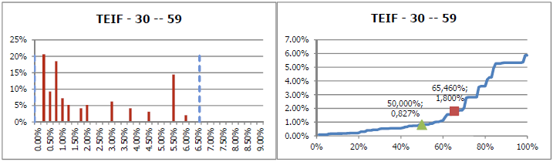

**Figura 10 – Distribuição de TEIF – 2ª Faixa - BRACIER**

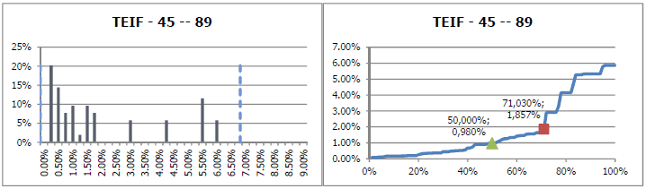

**Figura 11 – Distribuição de TEIF – 2ª Faixa - Alternativa I**

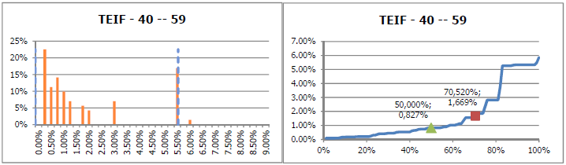

**Figura 12 – Distribuição de TEIF – 2ª Faixa - Alternativa II**

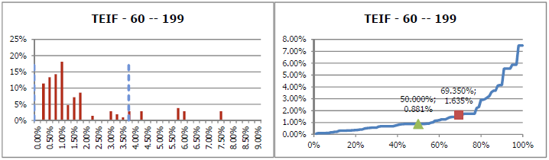

**Figura 13 – Distribuição de TEIF – 3ª Faixa - BRACIER**

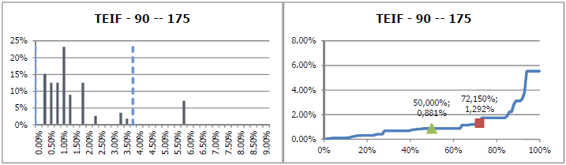

**Figura 14 – Distribuição de TEIF – 3ª Faixa - Alternativa I**

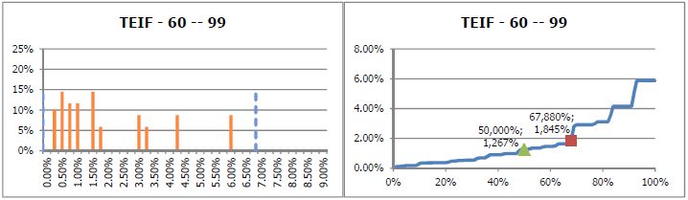

**Figura 15 – Distribuição de TEIF – 3ª Faixa - Alternativa II**

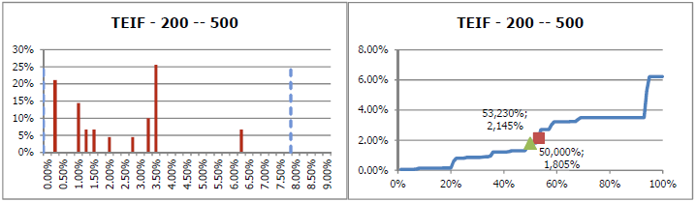

**Figura 16 – Distribuição de TEIF – 4ª Faixa - BRACIER**

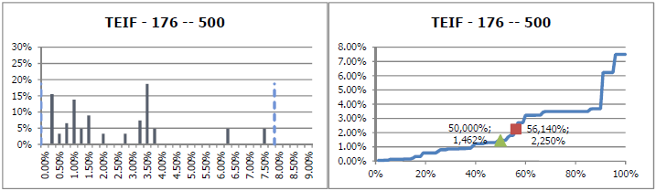

**Figura 17 – Distribuição de TEIF – 4ª Faixa - Alternativa I**

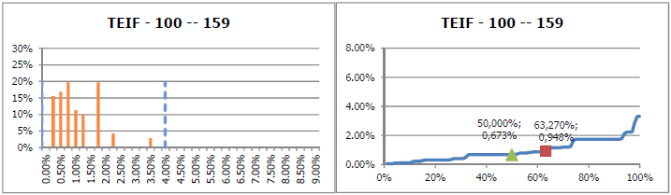

**Figura 18 – Distribuição de TEIF – 4ª Faixa - Alternativa II**

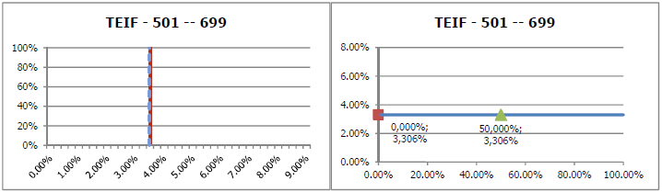

**Figura 19 – Distribuição de TEIF – 5ª Faixa - BRACIER**

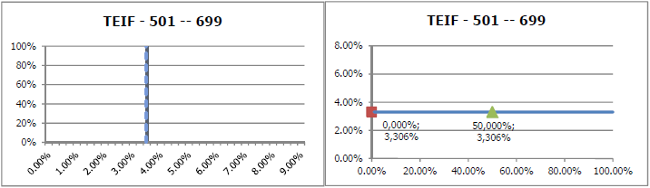

**Figura 20 – Distribuição de TEIF – 5ª Faixa - Alternativa I**

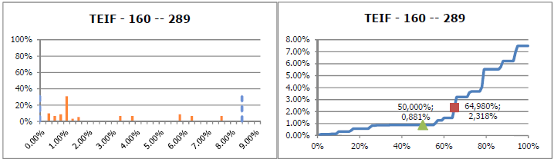

**Figura 21 – Distribuição de TEIF – 5ª Faixa - Alternativa II**

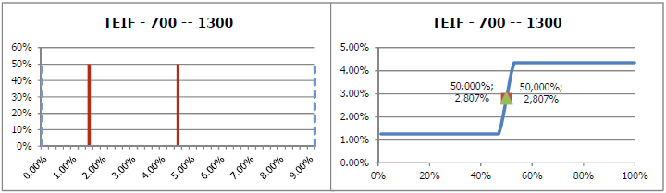

**Figura 22 – Distribuição de TEIF – 6ª Faixa - BRACIER**

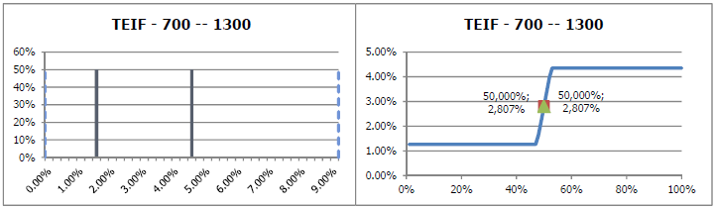

**Figura 23 – Distribuição de TEIF – 6ª Faixa - Alternativa I**

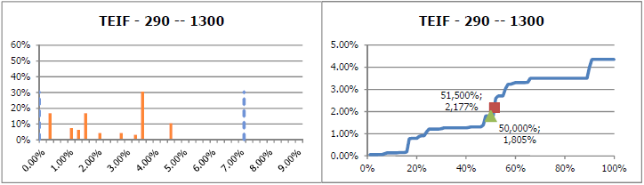

**Figura 24 – Distribuição de TEIF – 6ª Faixa - Alternativa II**

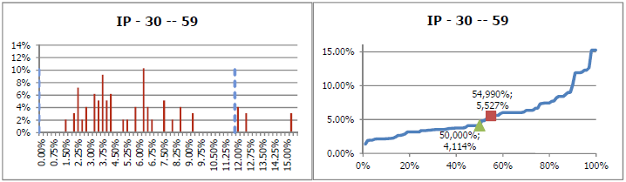

**Figura 25 – Distribuição de IP – 2ª Faixa - BRACIER**

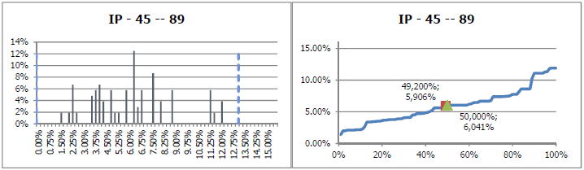

**Figura 26 – Distribuição de IP – 2ª Faixa - Alternativa I**

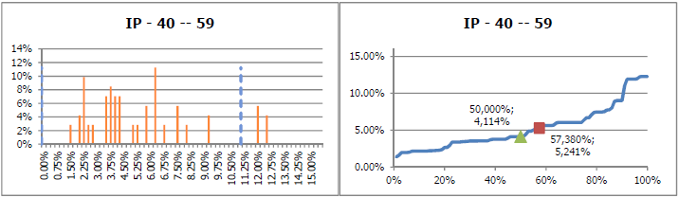

**Figura 27 – Distribuição de IP – 2ª Faixa - Alternativa II**

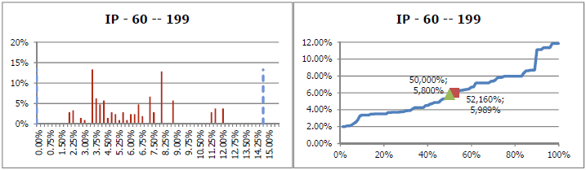

**Figura 28 – Distribuição de IP – 3ª Faixa - BRACIER**

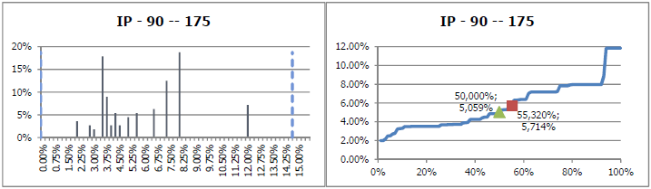

**Figura 29 – Distribuição de IP – 3ª Faixa - Alternativa I**

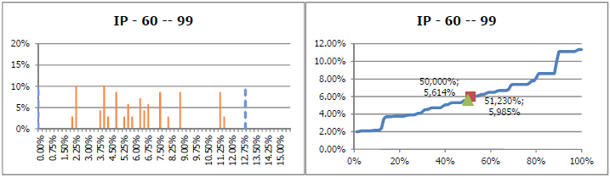

**Figura 30 – Distribuição de IP – 3ª Faixa - Alternativa II**

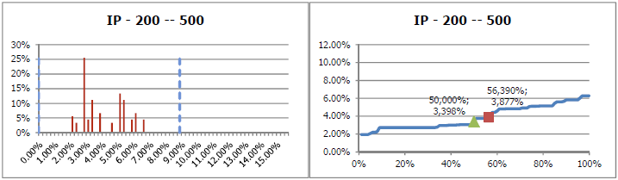

**Figura 31 – Distribuição de IP – 4ª Faixa - BRACIER**

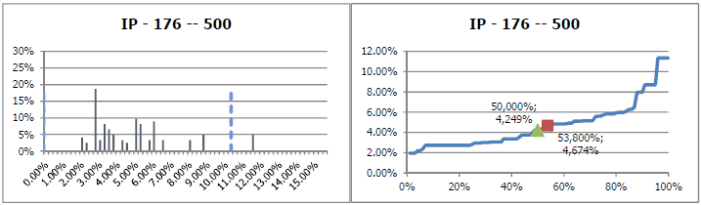

**Figura 32 – Distribuição de IP – 4ª Faixa - Alternativa I**

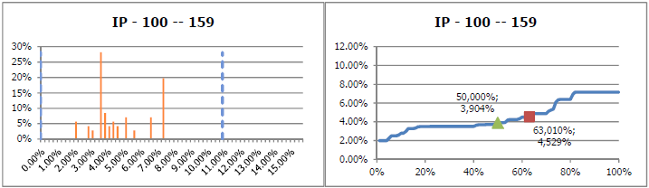

**Figura 33 – Distribuição de IP – 4ª Faixa - Alternativa II**

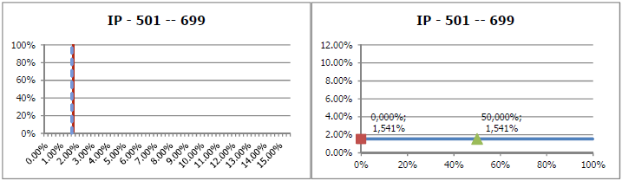

**Figura 34 – Distribuição de IP – 5ª Faixa - BRACIER**

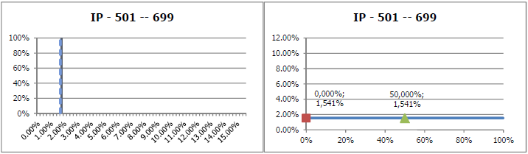

**Figura 35 – Distribuição de IP – 5ª Faixa - Alternativa I**

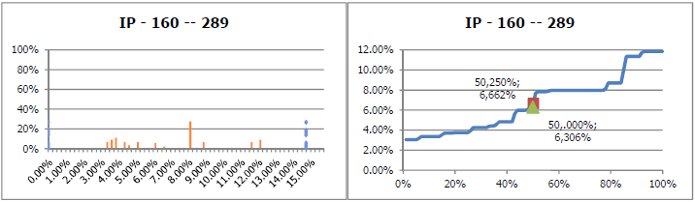

**Figura 36 – Distribuição de IP – 5ª Faixa - Alternativa II**

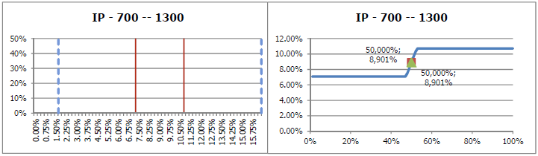

**Figura 37 – Distribuição de IP – 6ª Faixa - BRACIER**

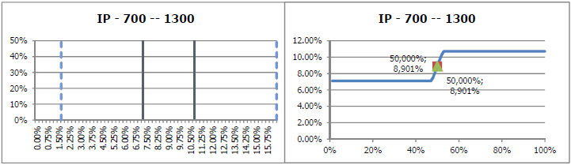

**Figura 38 – Distribuição de IP – 6ª Faixa - Alternativa I**

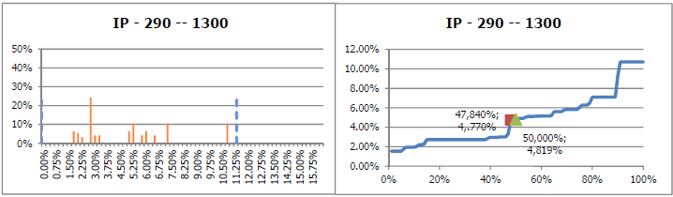

**Figura 39 – Distribuição de IP – 6ª Faixa - Alternativa II**

5.3 – Anexo C – Lista de usinas – base de dados do CNOS - Referência: janeiro/2007 – dezembro/2012

|  |  |  |  |
| --- | --- | --- | --- |
| **Sudeste / Centro-Oeste / Acre / Rondônia** | | | |
| A. VERMELHA | E. DA CUNHA | JUPIA | QUEIMADO |
| A.A. LAYDNER | EMBORCACAO | L.N. GARCEZ | RETIRO BAIXO |
| A.S. LIMA | ESPORA | LAJEADO | RONDON 2 |
| A.S.OLIVEIRA | ESTREITO | LAJES | ROSAL |
| AIMORES | FONTES | M. DE MORAES | ROSANA |
| B. COQUEIROS | FOZ R. CLARO | MANSO | SA CARVALHO |
| BAGUARI | FUNIL | MARIMBONDO | SALTO |
| BARRA BONITA | FUNIL-GRANDE | MASCARENHAS | SALTO GRANDE |
| CACH.DOURADA | FURNAS | MIRANDA | SAMUEL |
| CACONDE | GUAPORE | N. AVANHANDAVA | SANTA BRANCA |
| CACU | GUILMAN-AMOR | NILO PECANHA | SANTOANTONIO |
| CAMARGOS | HENRY BORDEN | NOVA PONTE | SAO SALVADOR |
| CANA BRAVA | IBITINGA | OURINHOS | SAO SIMAO |
| CANDONGA | IGARAPAVA | P. COLOMBIA | SERRA FACAO |
| CANOAS I | ILHA POMBOS | P. ESTRELA | SERRA MESA |
| CANOAS II | IRAPE | P. PASSOS | SLT VERDINHO |
| CAPIM BRANC1 | ITAIPU | P. PRIMAVERA | SOBRAGI |
| CAPIM BRANC2 | ITIQUIRA I | PARAIBUNA | STA CLARA MG |
| CAPIVARA | ITIQUIRA II | PEIXE ANGIC | TAQUARUCU |
| CHAVANTES | ITUMBIARA | PICADA | TRES MARIAS |
| CORUMBA I | ITUTINGA | PIRAJU | VOLTA GRANDE |
| CORUMBA III | JAGUARA | PONTE PEDRA | ILHA SOLTEIRA |
| CORUMBA IV | JAGUARI | PROMISSAO | TRES IRMAOS |
| DARDANELOS | JAURU |  |  |

|  |  |  |  |
| --- | --- | --- | --- |
| **Sul** | | | |
| 14 DE JULHO | G.B. MUNHOZ | MONJOLINHO | SALTO OSORIO |
| BARRA GRANDE | G.P. SOUZA | MONTE CLARO | SALTO PILAO |
| CAMPOS NOVOS | ITA | PASSO FUNDO | SAO JOSE |
| CASTRO ALVES | ITAUBA | PASSO REAL | SEGREDO |
| D. FRANCISCA | JACUI | PASSO S JOAO | SLT.SANTIAGO |
| FOZ CHAPECO | MACHADINHO | QUEBRA QUEIXO | STA CLARA PR |
| FUNDAO | MAUA | SALTO CAXIAS |  |
| **Nordeste** |  |  |  |
| B. ESPERANCA | P. CAVALO | P.AFONSO I | P.AFONSO IV |
| ITAPARICA | SOBRADINHO | P.AFONSO II | MOXOTO |
| ITAPEBI | XINGO | P.AFONSO III |  |
| **Norte / Manaus / Belo Monte** | |  |  |
| CURUA-UNA | ESTREITO TOC | TUCURUI |  |

5.4 – Anexo D – Metodologia de cálculo das indisponibilidades forçada e programada apuradas

A metodologia de cálculo das indisponibilidades forçada e programada apuradas é estabelecida no Manual de Procedimentos da Operação – Módulo 10 – Submódulo 10.15, “Apuração das mudanças de estados operativos de unidades geradoras, usinas e interligações internacionais”, número RO-AO.BR.04, revisão 17.

Segundo a qual, os índices TEIFa e TEIP são definidos como:

Onde:

HDF – Horas de desligamento forçado

Número de horas em que a Unidade Geradora permaneceu desligada em decorrência de um desligamento de emergência ou automático (estado operativo DEM ou DAU, respectivamente), associado a uma indisponibilidade de responsabilidade do empreendimento, identificada entre as origens GUM, GGE, GTR, GOT, GAC e GAG , no mês de apuração.

HEDF – Horas equivalentes de desligamento forçado

A unidade opera com potência nominal limitada, associada a uma condição forçada. A HEDF é composta da multiplicação do número de horas que a UG permaneceu sincronizada ao sistema operando com limitação da potência nominal causada por uma condição forçada (estados operativos LIG, LCC, LCI, LCS e DCO, condição operativa RFO e classificação de origem GUM, GGE, GTR, GOT, GAC, GAG) pelo grau percentual da limitação da potência nominal.

HS – Horas em serviço

Número de horas em que a UG operou ligada ao sistema. Foram contabilizadas as horas em que a UG permaneceu com os estados operativos LIG, LCS, LCI e LCC, independentemente de qualquer limitação de potência nominal.

HRD – Horas de reserva desligada

A UG está disponível para a operação e, no entanto, não está em serviço por interesse sistêmico. São contabilizadas as horas em que a unidade permaneceu desligada por conveniência operativa ou reserva de prontidão. Dois conjuntos de estados operativos contribuem para a contabilização das horas da parcela HRD:

* DCO e RDP, independentemente de qualquer limitação de potência nominal
* DPR, DPA, DUR, DEM, DAU e DAP, com a origem do desligamento sendo GIS, GIC, GIM, GVO, GMP ou GMT.

HDCE – Horas de desligamento por condições externas

A unidade não está em serviço por condições externas às suas instalações. Representa o número de horas que a unidade permaneceu desligada em aproveitamento a causas externas, ou desligada em decorrência de indisponibilidades não consideradas como de responsabilidade do empreendimento. Para essa parcela são consideradas três possibilidades de eventos operativos:

* Estado operativo DAP
* Estados operativos DPR, DUR, DEM, DPA ou DAU com origem de desligamento GHN, GHT, GHI, GHC, GRE, GRB, GOU, GOO ou GHM.
* Estado operativo DCA com origem de desligamento GCI

HDP – Horas de desligamento programado

A unidade permaneceu desligada em intervenção programada por indisponibilidades de responsabilidade do empreendimento (estados operativos DPR, DUR, DPA ou DCA), identificadas entre as origens GUM, GGE, GTR, GOT, GAC e GAG , no mês de apuração.

HEDP – Horas equivalentes de desligamento programado

A unidade opera com potência nominal limitada, associada a uma condição programada. A HEDP é composta da multiplicação do número de horas que a UG permaneceu sincronizada ao sistema operando com limitação da potência nominal causada por uma restrição programada (estados operativos LIG, LCC, LCI, LCS e DCO, condição operativa RPR e classificação de origem GUM, GGE, GTR, GOT, GAC, GAG) pelo grau percentual da limitação da potência nominal.

HP – Total de horas do período de apuração considerado

Número de horas de operação comercial da unidade geradora no mês de apuração. Dessa forma, se um equipamento ou instalação iniciou a operação comercial a partir do segundo dia do mês deapuração, o resultado de HP será diferente do total de horas do mês.

5.5 – Anexo E – Indisponibilidades por usina – Referência: PMO Maio/2013

| **Usina** | **TEIF (%)** | **IP (%)** |
| --- | --- | --- |
| CURUA-UNA | 0,569 | 2,787 |
| ITUTINGA | 1,607 | 2,393 |
| JAGUARI | 1,649 | 6,669 |
| OURINHOS | 9,002 | 2,301 |
| A.S.OLIVEIRA | 0,61 | 10,233 |
| L.N. GARCEZ | 0,256 | 2,342 |
| SOBRAGI | 0,809 | 4,41 |
| STA CLARA MG | 1,556 | 4,571 |
| CAMARGOS | 3,036 | 15,234 |
| CANOAS II | 0,062 | 3,902 |
| SALTO GRANDE | 0,803 | 5,408 |
| PICADA | 0,677 | 3,893 |
| E. DA CUNHA | 0,519 | 6,651 |
| CANOAS I | 0,116 | 6,854 |
| SANTA BRANCA | 1,471 | 2,428 |
| JACUI | 0,562 | 3,03 |
| ITIQUIRA I | 0,688 | 2,739 |
| BARRA BONITA | 0,184 | 8,218 |
| QUEIMADO | 4,119 | 15,036 |
| GUILMAN-AMOR | 3,639 | 6,339 |
| M. DE MORAES | 5,192 | 5,977 |
| CACONDE | 0,621 | 5,121 |
| JAURU | 0,598 | 12,286 |
| PIRAJU | 0,099 | 2,397 |
| QUEBRA QUEIX | 0,533 | 4,088 |
| GUAPORE | 1,682 | 1,965 |
| IGARAPAVA | 5,917 | 5,089 |
| PARAIBUNA | 0,707 | 2,788 |
| SAMUEL | 0,435 | 1,784 |
| IBITINGA | 1,089 | 9,932 |
| FONTES | 1,876 | 4,11 |
| CANDONGA | 0,606 | 3,519 |
| A.S. LIMA | 0,201 | 7,64 |
| ITIQUIRA II | 1,149 | 4,839 |
| MASCARENHAS | 5,835 | 14,376 |
| P. PASSOS | 0,256 | 2,263 |
| A.A. LAYDNER | 0,198 | 3,446 |
| MANSO | 3,323 | 5,572 |
| P. ESTRELA | 0,072 | 1,356 |
| PONTE PEDRA | 0,434 | 4,399 |
| FUNIL-GRANDE | 1,578 | 3,913 |
| STA CLARA PR | 0,664 | 5,808 |
| FUNDAO | 2,217 | 5,622 |
| D. FRANCISCA | 0,184 | 1,978 |
| CORUMBA IV | 1,604 | 4,036 |
| MONTE CLARO | 0,633 | 8,116 |
| G.P. SOUZA | 1,367 | 3,771 |
| TRES MARIAS | 2,915 | 11,47 |
| CAPIM BRANC2 | 1,324 | 4,602 |
| FUNIL | 0,919 | 6,091 |
| PASSO REAL | 0,54 | 6,243 |
| CAPIM BRANC1 | 0,244 | 2,149 |
| P. CAVALO | 1,115 | 4,512 |
| P. COLOMBIA | 1,735 | 4,753 |
| PROMISSAO | 0,237 | 6,311 |
| ROSANA | 0,52 | 2,09 |
| VOLTA GRANDE | 3,201 | 5,54 |
| CHAVANTES | 0,541 | 1,975 |
| JAGUARA | 0,908 | 5,962 |
| P. PRIMAVERA | 0,68 | 3,608 |
| AIMORES | 1,924 | 3,921 |
| JUPIA | 1,759 | 7,359 |
| TAQUARUCU | 0,355 | 4,884 |
| PASSO FUNDO | 0,098 | 3,054 |
| IRAPE | 2,312 | 3,599 |
| CORUMBA I | 1,034 | 3,485 |
| ITAUBA | 1,2 | 4,266 |
| MIRANDA | 0,455 | 2,492 |
| CANA BRAVA | 0,282 | 3,285 |
| CAPIVARA | 0,058 | 4,117 |
| ITAPEBI | 0,614 | 4,493 |
| TRES IRMAOS | 0,292 | 10,647 |
| FURNAS | 5,98 | 11,827 |
| PEIXE ANGIC | 0,913 | 6,111 |
| NOVA PONTE | 1,217 | 3,681 |
| I. SOLTEIRA | 0,769 | 7,714 |
| SOBRADINHO | 8,087 | 8,423 |
| SALTO OSORIO | 0,321 | 4,278 |
| LAJEADO | 1,551 | 5,996 |
| ESTREITO | 3,973 | 11,355 |
| MARIMBONDO | 0,597 | 3,399 |
| A. VERMELHA | 0,844 | 3,746 |
| BARRA GRANDE | 0,15 | 4,504 |
| ITAPARICA | 3,351 | 3,068 |
| SAO SIMAO | 6,285 | 4,553 |
| ITA | 0,135 | 2,116 |
| CAMPOS NOVOS | 0,911 | 5,008 |
| EMBORCACAO | 1,207 | 3,019 |
| SALTO CAXIAS | 0,059 | 2,936 |
| SEGREDO | 0,171 | 6,344 |
| TUCURUI | 4,035 | 2,646 |
| SLT.SANTIAGO | 1,852 | 5,215 |
| ITUMBIARA | 1,242 | 5,155 |
| MACHADINHO | 0,055 | 2,094 |
| P.AFONSO 4 | 1,493 | 5,832 |
| G.B. MUNHOZ | 6,412 | 5,075 |
| SERRA MESA | 3,427 | 4,823 |
| XINGO | 3,627 | 1,534 |
| ITAIPU | 2,848 | 8,728 |

5.6 - Anexo F – Lista de usinas excluídas do cálculo de indisponibilidades médias em cada faixa de potências – Referência: PMO Maio/2013

|  |  |  |  |
| --- | --- | --- | --- |
| **Usinas com UG em mais de uma faixa de potências** | | | |
| BOA ESPERANÇA | NILO PEÇANHA | CACHOEIRA DOURADA | SÁ CARVALHO |
| HENRY BORDEN | TUCURUÍ[2] |  |  |
| **Usinas com menos de 5 anos completos de operação comercial (referência: agosto/2013)** | | | |
| CASTRO ALVES | SALTO PILÃO | BARRA DOS COQUEIROS | DARDANELOS |
| 14 DE JULHO | RETIRO BAIXO | FOZ DO CHAPECÓ | SANTO ANTÔNIO |
| SÃO SALVADOR | SALTO | FOZ DO RIO CLARO | PASSO SÃO JOÃO |
| MONJOLINHO | SERRA DO FACÃO | SÃO JOSÉ | MAUÁ |
| BAGUARI | SALTO DO RIO VERDINHO | RONDON II | ESPORA |
| CORUMBÁ III | CAÇU | ESTREITO TOCANTINS |  |
| **Usinas com TEIF e/ou IP acima de 20%** | | | |
| NAVANHANDAVA | MOXOTO | P.AFONSO 123 | ROSAL |
| **Usinas do Sistema Isolado** | | | |
| BALBINA | COARACY NUNES |  |  |

5.7 – Anexo G – Indisponibilidades por usina – Referência: PMO Maio/2014

| **Usina** | **TEIF (%)** | **IP (%)** |
| --- | --- | --- |
| CURUA-UNA | 0,974 | 2,762 |
| ITUTINGA | 1,745 | 2,497 |
| JAGUARI | 1,21 | 6,964 |
| OURINHOS | 9,189 | 2,736 |
| A.S.OLIVEIRA | 0,52 | 10,117 |
| L.N. GARCEZ | 0,172 | 3,009 |
| SOBRAGI | 0,939 | 4,51 |
| STA CLARA MG | 0,193 | 4,956 |
| CAMARGOS | 3,253 | 11,766 |
| CANOAS II | 0,069 | 3,654 |
| SALTO GRANDE | 0,963 | 5,409 |
| PICADA | 0,331 | 4,781 |
| E. DA CUNHA | 0,456 | 3,697 |
| CANOAS I | 0,103 | 6,836 |
| SANTA BRANCA | 0,639 | 4,666 |
| JACUI | 0,713 | 2,952 |
| ITIQUIRA I | 0,906 | 3,819 |
| BARRA BONITA | 0,384 | 7,637 |
| GUILMAN-AMOR | 3,926 | 6,497 |
| M. DE MORAES | 5,879 | 4,768 |
| CACONDE | 0,549 | 11,202 |
| JAURU | 0,285 | 10,34 |
| PIRAJU | 0,602 | 2,486 |
| QUEBRA QUEIX | 0,505 | 4,087 |
| GUAPORE | 1,332 | 1,693 |
| IGARAPAVA | 4,448 | 0,733 |
| PARAIBUNA | 1,419 | 3,203 |
| SAMUEL | 0,351 | 2,052 |
| IBITINGA | 0,647 | 5,913 |
| FONTES | 2,037 | 4,257 |
| CANDONGA | 0,403 | 2,49 |
| A.S. LIMA | 0,341 | 8,91 |
| ITIQUIRA II | 1,21 | 5,453 |
| MASCARENHAS | 5,526 | 12,998 |
| P. PASSOS | 0,173 | 1,958 |
| A.A. LAYDNER | 0,19 | 2,482 |
| MANSO | 2,019 | 6,294 |
| P. ESTRELA | 0,066 | 1,451 |
| PONTE PEDRA | 0,318 | 2,757 |
| FUNIL-GRANDE | 1,141 | 4,844 |
| STA CLARA PR | 2,536 | 5,808 |
| FUNDAO | 0,712 | 7,173 |
| D. FRANCISCA | 0,177 | 2,302 |
| CORUMBA IV | 1,393 | 3,296 |
| MONTE CLARO | 0,495 | 7,391 |
| G.P. SOUZA | 2,022 | 3,179 |
| TRES MARIAS | 1,727 | 14,199 |
| CAPIM BRANC2 | 1,269 | 3,417 |
| FUNIL | 1,606 | 5,628 |
| PASSO REAL | 0,833 | 6,411 |
| CAPIM BRANC1 | 0,216 | 2,006 |
| P. CAVALO | 0,314 | 5,25 |
| P. COLOMBIA | 2,223 | 6,001 |
| PROMISSAO | 0,194 | 5,127 |
| ROSANA | 0,528 | 2,214 |
| VOLTA GRANDE | 3,893 | 3,744 |
| CHAVANTES | 0,323 | 2,47 |
| JAGUARA | 0,405 | 2,753 |
| P. PRIMAVERA | 0,715 | 4,443 |
| AIMORES | 1,218 | 4,628 |
| JUPIA | 2,073 | 7,248 |
| TAQUARUCU | 0,354 | 5,309 |
| PASSO FUNDO | 0,06 | 3,256 |
| IRAPE | 2,383 | 3,796 |
| CORUMBA I | 0,94 | 2,356 |
| ITAUBA | 0,899 | 2,237 |
| MIRANDA | 0,61 | 2,188 |
| CANA BRAVA | 0,259 | 3,523 |
| CAPIVARA | 0,124 | 6,624 |
| ITAPEBI | 0,104 | 4,746 |
| TRES IRMAOS | 0,178 | 7,437 |
| FURNAS | 9,081 | 12,571 |
| PEIXE ANGIC | 0,44 | 6,002 |
| NOVA PONTE | 1,451 | 4,154 |
| I. SOLTEIRA | 0,802 | 7,233 |
| SOBRADINHO | 6,064 | 9,269 |
| SALTO OSORIO | 0,335 | 3,776 |
| LAJEADO | 1,522 | 6,244 |
| ESTREITO | 4,221 | 11,997 |
| MARIMBONDO | 0,984 | 3,873 |
| A. VERMELHA | 0,59 | 3,569 |
| BARRA GRANDE | 0,804 | 4,951 |
| ITAPARICA | 3,047 | 3,229 |
| SAO SIMAO | 6,015 | 4,682 |
| ITA | 0,123 | 2,29 |
| CAMPOS NOVOS | 1,312 | 4,896 |
| EMBORCACAO | 1,051 | 3,092 |
| SALTO CAXIAS | 0,069 | 3,284 |
| SEGREDO | 0,444 | 6,907 |
| TUCURUI | 3,143 | 2,763 |
| SLT.SANTIAGO | 2,407 | 4,946 |
| ITUMBIARA | 1,29 | 5,414 |
| MACHADINHO | 0,07 | 2,673 |
| G.B. MUNHOZ | 3,396 | 6,04 |
| SERRA MESA | 3,293 | 3,853 |
| XINGO | 1,251 | 1,556 |
| ITAIPU | 3,115 | 8,263 |
| 14 DE JULHO | 0,621 | 5,253 |
| CASTRO ALVES | 0,632 | 4,192 |
| QUEIMADO | 4,311 | 18,248 |
| NAVANHANDAVA | 1,965 | 19,657 |
| ROSAL | 17,728 | 1,475 |

5.8 - Anexo H – Lista de usinas excluídas do cálculo de indisponibilidades médias em cada faixa de potências – Referência: PMO Maio/2014

|  |  |  |  |
| --- | --- | --- | --- |
| **Usinas com UG em mais de uma faixa de potências** | | | |
| BOA ESPERANÇA | NILO PEÇANHA | CACHOEIRA DOURADA | SÁ CARVALHO |
| HENRY BORDEN | TUCURUÍ[3] | COMP PAF-MOX[4] | ILHA DOS POMBOS |
| **Usinas com menos de 5 anos completos de operação comercial (referência: dezembro/2013)** | | | |
| BAGUARI | ESTREITO TOCANTINS | MONJOLINHO | SALTO PILÃO |
| BARRA DOS COQUEIROS | FOZ DO CHAPECÓ | PASSO SÃO JOÃO | SANTO ANTÔNIO |
| CAÇU | FOZ DO RIO CLARO | RETIRO BAIXO | SÃO JOSÉ |
| CORUMBÁ III | GARIBALDI | RONDON II | SÃO SALVADOR |
| DARDANELOS | JIRAU | SALTO | SERRA DO FACÃO |
| ESPORA | MAUÁ | SALTO DO RIO VERDINHO | SIMPLÍCIO |
| **Usinas do Sistema Isolado** | | | |
| BALBINA | COARACY NUNES |  |  |

1. Indices de indisponibilidade apurados no SIN até outubro de 2012, sendo também excluídas usinas com mais de uma faixa de TEIF e IP (Cachoeira Dourada), com menos de 5 anos de operação (Caçu, Baguari, Monjolinho, Retiro Baixo, Castro Alves, Barra dos Coqueiros, Salto do Rio Verdinho, Corumbá III, 14 de Julho, Salto, Salto Pilão, São Salvador, Foz do Chapecó) e com TEIF ou IP elevado (Espora, Rosal, Paulo Afonso I, Paulo Afonso II, Paulo Afonso III, Apolônio Sales e Nova Avanhandava).
2. Apenas as 2 unidades geradoras de 22,5 MW.
3. Apenas as 2 unidades geradoras de 22,5 MW.
4. No PMO de maio de 2014 as usinas do Complexo Paulo Afonso-Moxotó (Paulo Afonso 1, 2, 3 e 4 e Moxotó) estão cadastradas com a mesma disponibilidade, igual àquela atribuída ao próprio complexo.